Спосіб застосування та дози.
Дозування залежить від типу та тяжкості інфекції, а також чутливості до лікарського засобу можливого збудника.
Лікарський засіб слід вводити повільно внутрішньовенно 1−2 рази на добу шляхом краплинної інфузії. Тривалість введення 1 флакона левофлоксацину (100 мл розчину для внутрішньовенного введення із 500 мг левофлоксацину) повинна становити не менше 60 хвилин.
Змішування з розчинами для інфузій.
Лікарський засіб сумісний з такими розчинами для інфузій:
0,9 % розчин хлориду натрію, 5 % моногідрат глюкози, 2,5 % декстроза у розчині Рінгера, багатокомпонентні розчини для парентерального харчування (амінокислоти, вуглеводи, електроліти).
Розчин слід використати протягом 3 годин після перфорації флакона.
Лікування левофлоксацином після початкового застосування його внутрішньовенної форми може бути завершене застосуванням пероральної форми за умови прийнятності такого лікування для конкретного пацієнта. Враховуючи біоеквівалентність парентеральних і пероральних лікарських форм, можна застосовувати однакову їх дозу.
Тривалість лікування залежить від перебігу хвороби. Як і при застосуванні інших антибактеріальних засобів, рекомендується продовжувати прийом лікарського засобу принаймні протягом 48−72 годин після нормалізації температури тіла або підтвердженого мікробіологічними тестами знищення збудників.
Дозування для дорослих пацієнтів із нормальною функцією нирок, у яких кліренс креатиніну становить понад 50 мл/хв, наведено у Таблиці 3.
Таблиця 3
Показання | Добова доза, (мг) | Кількість введень на добу | Загальна тривалість лікування¹
Негоспітальна пневмонія | 500 | 1−2 рази | 7–14 днів
Ускладнені інфекції  сечовивідних шляхів | 500 | 1 раз | 7–14 днів
Гострий пієлонефрит | 500 | 1 раз | 7–10 днів
Хронічний бактеріальний простатит | 500 | 1 раз | 28 днів
Ускладнені інфекції шкіри і  м’яких тканин | 500 | 1−2 рази | 7–14 днів
Легенева форма сибірської виразки | 500 | 1 раз | 8 тижнів
¹ Відповідно до стану пацієнта через кілька днів можливий перехід від початкового внутрішньовенного введення левофлоксацину до перорального застосування з тим самим дозуванням.
Оскільки левофлоксацин виводиться переважно нирками, для хворих із послабленою функцією нирок дозу слід зменшити.
Дозування для дорослих пацієнтів із порушеннями функції нирок, у яких кліренс креатиніну становить менше 50 мл/хв, наведено у Таблиці 4.
Таблиця 4
Кліренс креатиніну, (мл/хв) | Режим дозування  (залежно від тяжкості інфекції та нозологічної форми)
Кліренс креатиніну, (мл/хв) | 250 мг/24 години | 500 мг/24 години | 500 мг/12 годин
Кліренс креатиніну, (мл/хв) | перша доза: 250 мг | перша доза: 500 мг | перша доза: 500 мг
50−20 | наступні:  125 мг/24 години | наступні:  250 мг/24 години | наступні:  250 мг/12 годин
19−10 | наступні:  125 мг/48 годин | наступні:  125 мг/24 години | наступні:  125 мг/12 годин
<10 (а також при гемодіалізі та НАПД¹) | наступні:  125 мг/48 годин | наступні:  125 мг/24 години | наступні:  125 мг/24 годин
¹ Після гемодіалізу або неперервного амбулаторного перитонеального діалізу (НАПД) додаткові дози не потрібні.
Дозування для пацієнтів із порушеннями функції печінки.
Корекція дози не потрібна, оскільки левофлоксацин незначною мірою метаболізується у печінці та виводиться переважно нирками.
Дозування для пацієнтів літнього віку.
Якщо функції нирок не порушені, немає потреби у корекції дози.
Спосіб застосування
Не вставляти голку(-и) у не передбачені для цього місця полімерного флакона, а тільки у стерильні порти!
Для проведення інфузійного лікування потрібно дотримуватись такого алгоритму:
- Зняти захисну пластикову кришку із контролем першого відкриття (якщо така наявна);
- Зірвати захисний(-і) клапан(-и) № 1, як показано на рис. 1 та рис.2 (виробник може використовувати різні типи та матеріали для захисних клапанів).
- Зняти ковпачок із голки та вставити у будь-який зі спеціальних портів № 2 флакона з інфузійним лікарським засобом (див. рис. 1 та рис. 2).
- Інший стерильний порт може використовуватись для введення в інфузійний флакон інших лікарських засобів (№ 4, див. рис. 3), або, у разі недостатньої швидкості потоку для голки-повітровода (№ 4, див. рис. 3).
- Підвісити флакон із розчином, використовуючи спеціальне кільце № 3, розташоване на дні флакона (див. рис. 3).
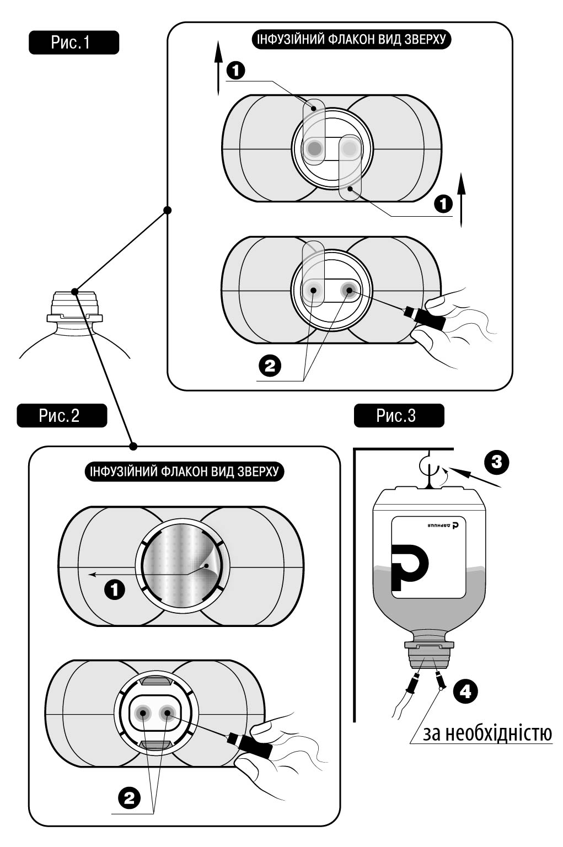

Діти.
Лікарський засіб протипоказаний для застосування дітям, оскільки не виключене ушкодження суглобового хряща.

